Presseinformation

Liebherr zeigt kompakte und leistungsstarke Maschinen auf der GaLaBau 2024

⸺

Auf der GaLaBau 2024 ist Liebherr vor Ort mit einem Hydraulikbagger, Radlader und Teleskoplader

Mobile und leistungsstarke Maschinen, die sich unter engen Gegebenheiten manövrieren lassen

Liebherr-Stand Nr. 7-424 in Halle 7

Auf der Fachmesse GaLaBau 2024 in Nürnberg (Deutschland) präsentiert Liebherr verschiedene Vertreter aus der Produktsparte Erdbewegung für den Garten- und Landschaftsbau. Vom 11.-14. September 2024 finden die Messebesucher die Liebherr Exponate in der Halle 7 am Stand Nr. 7-424. Liebherr zeigt drei Compact-Maschinen aus seinem Erdbewegungsprogramm: Neben dem Mobilbagger A 912 Compact und dem Raupenbagger R 920 Compact stellt Liebherr auch den Radlader L 504 Compact aus. Auf dem Messestand sind zudem der erste batterieelektrische Liebherr-Radlader 507 E und der Liebherr-Teleskoplader T 33-10s zu sehen. Abgerundet wird der Messeauftritt mit den für Garten- und Landschaftsbau passenden Anbauwerkzeugen und Schnellwechselsystemen.

Nürnberg (Deutschland), 5.September 2024 – Leistungsstarke und flexible Baumaschinen spielen eine entscheidende Rolle, wenn es darum geht, Landschaften und Gärten zu gestalten und zu pflegen. Liebherr-Baumaschinen bieten die perfekte Kombination aus modernster Technologie und Effizienz. Sei es beim Bau von Freizeit- und Sportanlagen, Schulen und Kindergärten, Garten- und Teichanlagen oder bei der Begrünung von Städten und Ballungsgebieten zur Absenkung der Temperaturen.

Liebherr zeigt auf der Messe GaLaBau verschiedene Vertreter aus seinem Erdbewegungsprogramm, die prädestiniert für Einsätze im Garten- und Landschaftsbau sind. Denn hier kommt es zum einen darauf an, auf engen Räumen gut manövrieren zu können. Zum anderen sind Mobilität und Leistungskraft gefragt. Passend dazu zeigt Liebherr Anbauwerkzeuge und die bewährten Liebherr-Schnellwechselsysteme.

**Garten- und Landschaftsbaumeister: der Liebherr-Mobilbagger A 912 Compact**

Auf der GaLaBau präsentiert Liebherr mit dem A 912 Compact einen Vertreter aus seinem Portfolio der Mobilbagger. Der A 912 Compact spielt seine Vorteile insbesondere im Garten- und Landschaftsbau sowie auf innerstädtischen Baustellen mit beengten Platzverhältnissen aus. Trotz seiner kompakten Abmessungen verfügt die Maschine über eine überragende Motorleistung von 90 kW / 122 PS. Der Motor erbringt seine maximale Leistung bereits bei niedrigen Drehzahlen. Dies sorgt für eine hohe Kraftstoffeffizienz und schont gleichzeitig die Komponenten. Das Einsatzgewicht des Kompaktbaggers liegt zwischen 13.000 und 14.200 kg. Dank seines geringen Heckschwenkradius von 1.675 mm kann der A 912 Compact flexibel beim klassischen Aushub, beim Freilegen von Bauteilen, bei der Modellierung von Erdwällen, beim Verdichten von Material sowie sämtlichen anderen Garten- und Landschaftsbauarbeiten eingesetzt werden.

Der A 912 Compact bietet mit der größten Kabine seiner Maschinenklasse ein komfortables Umfeld, in dem der Maschinenführer konzentriert und produktiv arbeiten kann. Im Serienumfang ist eine klappbare Armkonsole enthalten, die dem Maschinenführer mehr Sicherheit beim Ein- und Ausstieg bietet. Die serienmäßige Rückfahr- und Seitenkamera erhöht die Sicherheit auf der Baustelle zusätzlich, indem sie dem Maschinenführer jederzeit die beste Sicht auf das Umfeld der Maschine garantiert.

**Liebherr-Anbauwerkzeuge für den Garten- und Landschaftsbau**

Passend zu den Anforderungen im Garten- und Landschaftsbau zeigt Liebherr auf der GaLaBau auch eine Auswahl an Anbauwerkzeugen. Diese sind in ihrer Form, ihrer Beschaffenheit und ihrer technischen Ausstattung speziell auf den jeweiligen Einsatz und optimal auf die jeweilige Maschinengröße zugeschnitten. Auf dem Messestand sind sowohl an den Maschinen als auch einzeln ausgestellte Exponate zu sehen.

Neben dem Zweischalengreifer GM 5 B mit einem Greiferinhalt von 0,20 m³ werden ein 2in1-Löffel, der den Tief- und Hochlöffel in einem Werkzeug vereint, und der schwenkbare Grabenlöffel GRL 80 gezeigt. Abgerundet wird der Messeauftritt im Bereich der Anbauwerkzeuge mit einem Schwenklöffel der Klasse 80 und dem Sortiergreifer SG 20, der mit einer Universalzange ausgerüstet ist.

**Raupenbagger R 920 Compact: Flexibel einsetzbar dank Liebherr-Komplettpaket**

Der Liebherr-Raupenbagger R 920 Compact verbindet die Eigenschaften eines Standard-Raupenbaggers, wie hohe Leistung und Vielseitigkeit, mit den Vorteilen eines Kompaktbaggers. Der leistungsstarke Dieselmotor hat eine Leistung von 110 kW / 150 PS und entspricht den Anforderungen der Abgasstufe V. Mit einem geringen Heckschwenkradius von nur 1.850 mm ist er flexibel auf innerstädtischen Baustellen einsetzbar. Die kompakten Dimensionen des R 920 Compact und sein geringes Einsatzgewicht von nur 19 t sorgen für hohe Mobilität und für einen einfachen, schnellen Transport zwischen verschiedenen Einsatzorten.

Der Kompaktbagger ist aufgrund seiner geringen Abmessungen schon vielseitig einsetzbar. Die große Anzahl an verfügbaren Arbeitswerkzeugen und Ausrüstungsoptionen, die vom Hersteller für dieses Modell angeboten werden, erhöht die Flexibilität der Maschine um ein Vielfaches. Beispielsweise kann der Kunde aus vier Fahrwerkskombinationen und verschiedenen Planierschildvarianten wählen. Für urbane Einsätze sind optional Bodenplatten aus Gummi erhältlich. Mit dieser Ausrüstungspalette kann der R 920 Compact auch spezifische Kundenanforderungen bedienen.

**Lokal kein CO2-Austoß und geringe Lärmemissionen: der erste batterieelektrische Liebherr-Radlader L 507 E**

Liebherr präsentiert auf der GaLaBau mit dem L 507 E den ersten elektrifizierten Radlader der Firmengruppe. Er verbindet die bewährten Vorteile eines Liebherr-Stereoladers mit einem von Liebherr entwickelten batterieelektrischen Antriebskonzept. Die Leistungsfähigkeit des L 507 E ist identisch mit herkömmlich angetriebenen Liebherr-Radladern derselben Größenklasse. Dabei stößt er lokal kein CO2 aus und auch die Lärmemissionen sind gering. Somit eignet sich der neue Radlader besonders für lärm- und abgassensible Einsätze, etwa im innerstädtischen Bereich oder in Hallen. Liebherr setzt beim L 507 E auf ein speziell für den Radlader-Einsatz entwickeltes Hochvolt-Batteriesystem, das eine kraftvolle Leistungsentfaltung und effiziente Ladevorgänge sicherstellt.

Abhängig von den jeweiligen Einsatzbedingungen bietet der L 507 E eine Laufzeit von bis zu acht Stunden. Das modulare Batteriekonzept von Liebherr ermöglicht es zudem, auf Kundenwunsch ab Werk einen zweiten Lithium-Ionen-Akku zu verbauen, wodurch sich die Laufzeit weiter erhöht. Vollständige Ladevorgänge sind, abhängig von der On-Board-Ladetechnik und Anschlussleistung, in etwa eineinhalb bis drei Stunden möglich.

Vielfältig einsetzbar im Garten- und Landschaftsbau: der L 504 Compact

Mit dem L 504 Compact zeigt Liebherr auf der Messe den kleinsten Vertreter der Liebherr-Radlader. Der L 504 Compact verkörpert die Qualitäten größerer Liebherr-Radlader und überzeugt mit einem attraktiven Preis-Leistungs-Verhältnis. Die Fahrerkabine bietet dem Maschinenführer dank vergrößerter Glasflächen hervorragende Sichtverhältnisse. Für einen freien Blick auf die Arbeitsausrüstung sorgt auch das sichtoptimierte Hubgerüst und gewährt damit ein Höchstmaß an Sicherheit. Der Compactlader verfügt über ein robustes Hubgerüst mit Z-Kinematik, das den Einsatz verschiedenster Anbauwerkzeuge ermöglicht. Für den sicheren und präzisen Betrieb mit einer Ladegabel hat Liebherr die Parallelführung optimiert. Das ist etwa beim Transport von Paletten mit Pflastersteinen oder Terrassenfliesen im Garten- und Landschaftsbau wichtig.

**Teleskoplader T 33-10s: das Multitalent für den GaLaBau**

Auf der diesjährigen GaLaBau 2024 präsentiert Liebherr den innovativen Teleskoplader T 33-10s, der speziell für die anspruchsvollen Anforderungen im Garten- und Landschaftsbau entwickelt wurde. Der T 33-10s kombiniert Multifunktionalität, exzellente Rundumsicht und hohen Komfort, um Anwendern ein erstklassiges Arbeitserlebnis zu bieten. Der T 33-10s überzeugt durch seine Vielseitigkeit: Mit einer maximalen Hubhöhe von zehn Metern und einer Tragfähigkeit von 3,3 Tonnen eignet sich der T 33-10s ideal für eine Vielzahl von Aufgaben im GaLaBau: von der Materialbeförderung bis hin zu präzisen Arbeiten auf engen Baustellen. Dank des leistungsstarken hydraulischen Schnellwechslers lässt sich der Teleskoplader mühelos an unterschiedliche Anbauwerkzeuge anpassen, was ihn zu einem unverzichtbaren Universalwerkzeug macht.

Ein weiteres Highlight des Teleskopladers T 33-10s ist die hervorragende Rundumsicht aus der Kabine. Das durchdachte Kabinendesign ermöglicht dem Fahrer eine optimale Übersicht über das Arbeitsumfeld, wodurch die Sicherheit auf der Baustelle erhöht und gleichzeitig effizientes Arbeiten unterstützt wird. Der T 33-10s punktet nicht nur mit Leistung und Vielseitigkeit, sondern auch mit hohem Komfort. Die ergonomisch gestaltete Kabine sorgt für eine angenehme Arbeitsumgebung, während die intuitiv angeordneten Bedienelemente eine einfache und präzise Steuerung ermöglichen. Dies macht den Teleskoplader besonders benutzerfreundlich und reduziert die Einarbeitungszeit erheblich.

Über die Firmengruppe Liebherr – 75 years of moving forward

Die Firmengruppe Liebherr ist ein familiengeführtes Technologieunternehmen mit breit diversifiziertem Produktprogramm. Das Unternehmen zählt zu den größten Baumaschinenherstellern der Welt. Es bietet aber auch auf vielen anderen Gebieten hochwertige, nutzenorientierte Produkte und Dienstleistungen an. Die Firmengruppe umfasst heute über 150 Gesellschaften auf allen Kontinenten. Im Jahr 2023 beschäftigte sie mehr als 50.000 Mitarbeiterinnen und Mitarbeiter und erwirtschaftete einen konsolidierten Gesamtumsatz von über 14 Milliarden Euro. Gegründet wurde Liebherr von Hans Liebherr im Jahr 1949 im süddeutschen Kirchdorf an der Iller. Seither verfolgen die Mitarbeitenden das Ziel, ihre Kunden mit anspruchsvollen Lösungen zu überzeugen und zum technologischen Fortschritt beizutragen. Unter dem Motto „75 years of moving forward“ feiert die Firmengruppe im Jahr 2024 ihr 75-jähriges Bestehen.

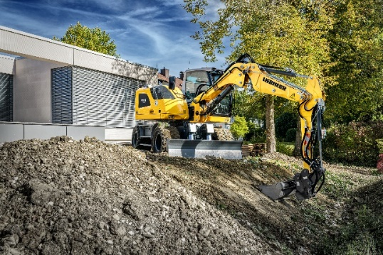Bilder

liebherr-a912compact.jpg  
Der Liebherr-Mobilbagger A 912 Compact ist ein Allrounder bei sämtlichen Garten- und Landschaftsbauarbeiten.

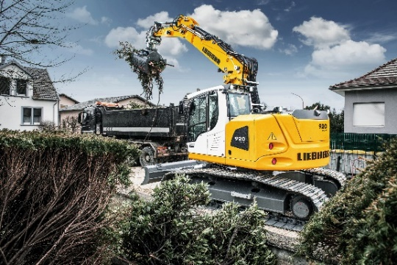

liebherr-r920compact.jpg  
Der Raupenbagger R 920 Compact überzeugt durch seine Vielseitigkeit und seinen geringeren Heckschwenkradius.

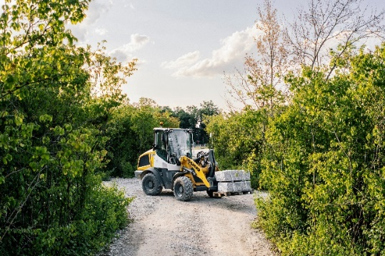

liebherr-l507e-batterieelektrischer-radlader.jpg  
Der batterieelektrische Radlader L 507 E von Liebherr überzeugt mit seiner hohen Leistungsfähigkeit.

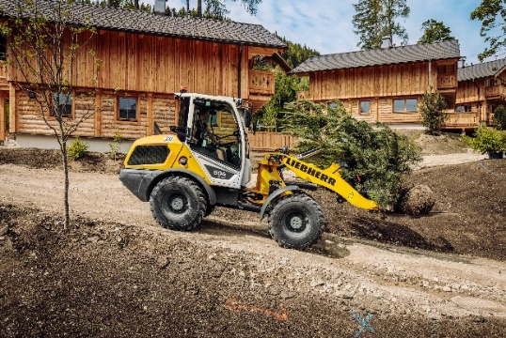

liebherr-l504compact-radlader.jpg  
Der L 504 Compact ist die ideale Baumaschine für sämtliche Anwendungsbereiche im Garten- und Landschaftsbau.

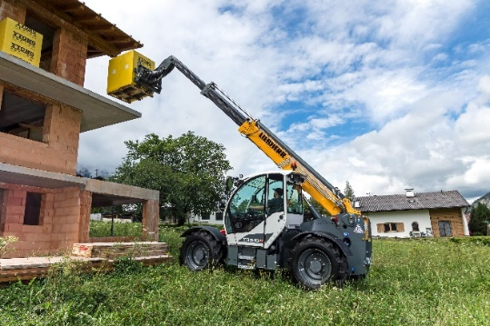

liebherr-teleskoplader-T33-10s.jpg  
Liebherr Teleskoplader T 33-10s: Das Universalgerät im Garten- und Landschaftsbau.

Kontakt

Marc Wiedenmann  
Marketing  
Telefon: +49 7354/80 - 8494  
E-Mail: marc.wiedenmann@liebherr.com

Veröffentlicht von

Liebherr-Hydraulikbagger GmbH   
Kirchdorf an der Iller / Deutschland  
[www.liebherr.com](http://www.liebherr.com)